- 算法原理：

1.1 朴素贝叶斯简介
朴素贝叶斯分类是一种十分简单的分类算法，朴素贝叶斯的思想基础是：对于给出的待分类项，求解在此项出现的条件下各个类别出现的概率，哪个最大，就认为此待分类项属于哪个类别。
1.2 朴素贝叶斯定义
朴素贝叶斯分类的正式定义如下：
1）设为一个待分类项，而每个a为x的一个特征属性；
2）有类别集合；
3）计算。
4）如果，则。
其中关键是如何计算步骤3）中的各个条件概率。计算过程如下：
（1）找到一个已知分类的待分类项集合，该集合称为训练样本集。
（2）统计得到在各类别下各个特征属性的条件概率估计。即
（3）如果各个特征属性是条件独立的，则根据贝叶斯定理有如下推导：
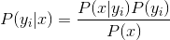
因为分母对于所有类别为常数，因此只要将分子最大化皆可。又因为各特征属性是条件独立的，所以有：
1.3 Laplace校准
当某个类别下某个特征项划分没有出现时，会产生P(a|y)=0的现象，这会令分类器质量大大降低。为了解决这个问题，引入Laplace校准，就是对每个类别下所有划分的计数加1，这样如果训练样本集数量充分大时，并不会对结果产生影响，并且解决了上述频率为0的尴尬局面。
假设离散型随机变量z有{1,2,…,k}共k个值，用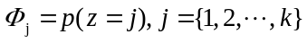来表示每个值的概率。假设在m个训练样本中，z的观察值是其中每一个观察值对应k个值中的一个。那么z=j出现的概率为：
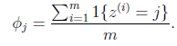
Laplace校准将每个特征值出现次数事先都加1，通俗讲就是假设它们都出现过一次。那么修改后的表达式为：
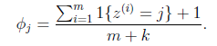
每个z=j的分子都加1，分母加k，可见。
朴素贝叶斯中Laplace校准：
假设特征变量x有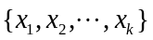共k个特征值，类别特征c有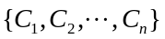共n个标签值，则C₁类别下x₁特征值的条件概率为：
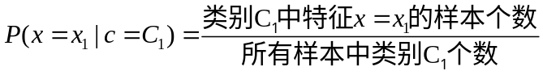
Laplace校验修正的条件概率为：
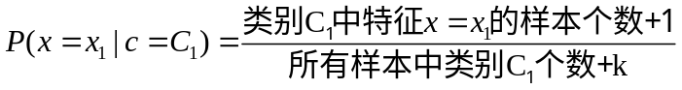

本实验的原理公式如下：姓名用c1c2c3表示，sex表示性别。
则性别概率如下所示：
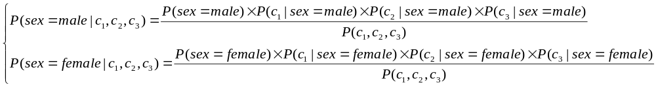1.4 xgboost原理
Xgboost是陈天奇博士在2018年提出的改进提升树算法，近年来成为数据挖掘比赛的大杀器。Xgboost的原理是基于前向加法思想，原理概要如下：
Xgboost：（基于前向加法的思想）
在输入n个实例，m维特征情况下
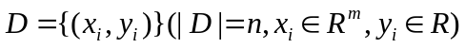，K个树构成了集成模型。
xgboost模型:
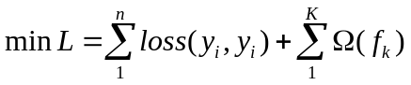
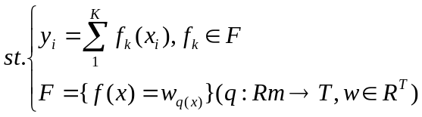
q代表一棵树，将样本实例映射到叶子节点，T为叶子数量，w代表叶子的分数。
这里显然是一个最优化的问题，树的集成模型不能再传统的欧几里得空间中找到合适的解，而应该通过迭代求近似解，通过前向加法的思想来确定下一棵树。

- 实验流程
首先考虑直接采用贝叶斯算法来进行模型训练：
(1)将训练集根据性别男女划分为2类，分别计算P(sex=male)&&P(sex=female);
(2)分别计算在每一个性别分类中每一个字符的出现概率，P(c|sex);
(3)设置拉普拉斯平滑函数，以防测试集出现训练集未出现的字符；
(4)根据贝叶斯公式输出测试集的分类；
最终得到正确率79%，考虑到贝叶斯算法是一种基于统计学的懒惰学习方法。如此准确率已经达到了较为理想的效果。为了进一步提升模型的准确率，开始转而使用数据挖掘比赛的大杀器xgboost：
(1)将训练集根据性别男女划分为2类，分别计算P(sex=male)&&P(sex=female);
(2)分别计算在每一个性别分类中每一个字符的出现概率，将其视作新特征;
(3)设置拉普拉斯平滑函数，以防测试集出现训练集未出现的字符；
(4)利用xgboost来训练模型，不断调试参数达到最高准确率；
最终利用xgboost模型使得准确率提升了6个百分点，效果可见一斑。

3.算法实现
首先导入必要的库，以及读取数据。
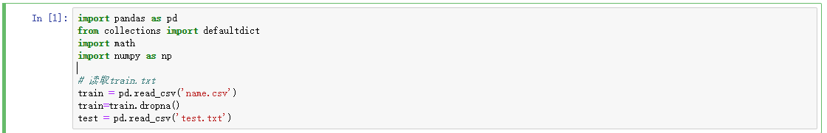

将训练集根据性别划分，并且计算P(sex=male)和P(sex=female)
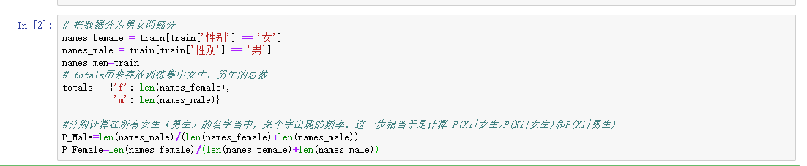

分别计算在所有女生（男生）的名字当中，某个字出现的频率。
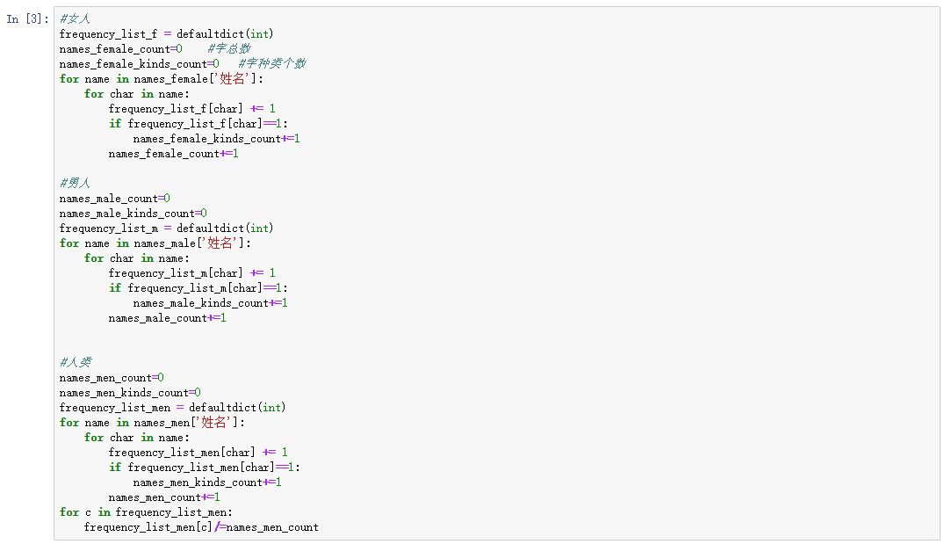
由于很有可能测试集会出现训练集未出现的一些罕见字符，所以这里我们将概率进行拉普拉斯平滑处理。
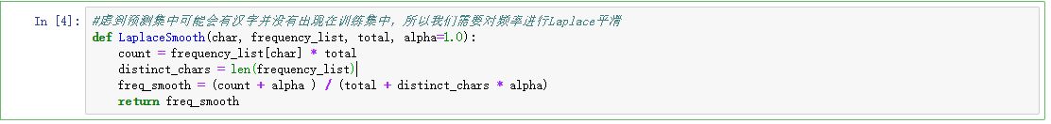
最终的性别判定输出函数如下：

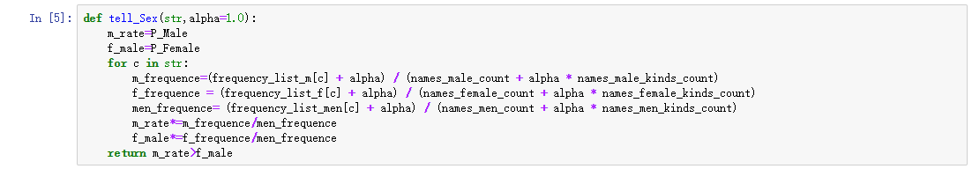

实验测试结果如下：
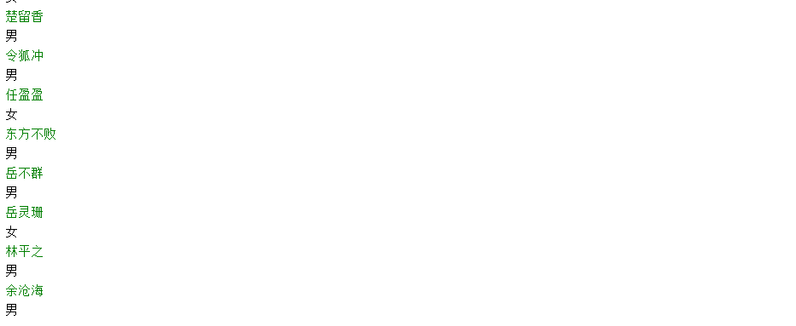
最终在测试集上达到了79%的正确率。
为了能够进一步提升准确率，在朴素贝叶斯的基础之上进行优化，我采用构造特征的方式构建新的训练集，使用大杀器xgboost来进行训练。对于每一个字符c，构造新的特征P(c|sex=male)&&P(c|sex=female)。然后用xgboost框架进行训练样本。
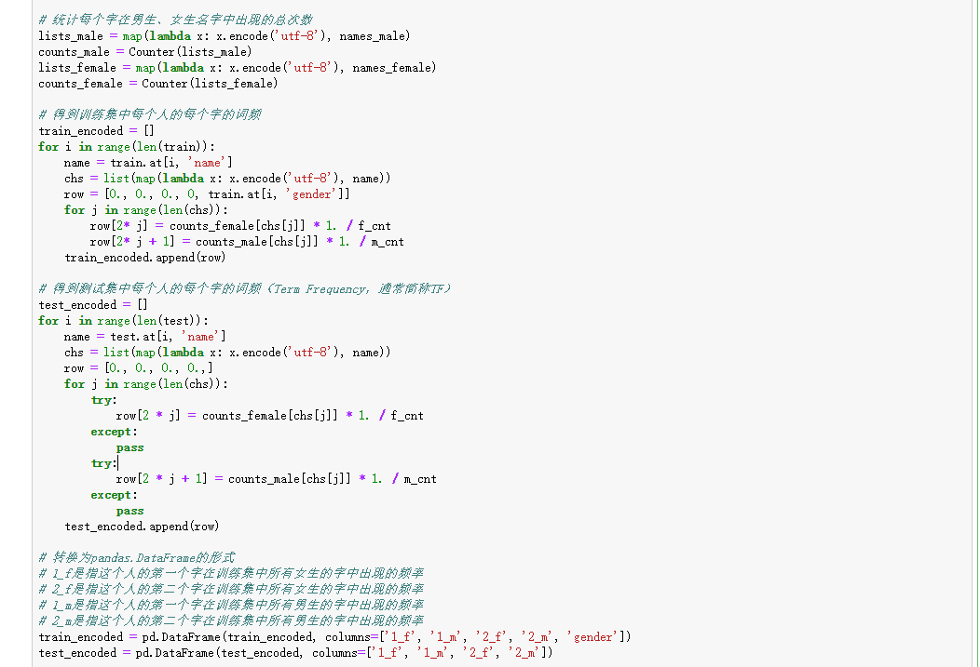
最终在测试集上达到了85%的正确率，结合了贝叶斯算法以及xgboost给模型准确度带来了较大的提升。

